Технологическая карта урока окружающего мира

Дата проведения: 14.10.2016г
Образовательная организация: МБОУ «Школа №174 им.И.П.Зорина» г.о. Самара
Учитель: Гаврилова Елена Александровна
УМК: «Перспективная начальная школа» Программа по окружающему миру 1-4 классы. О.Н.Федотова, Г.В.Трафимова, 2011г.
Класс: 2 «Б»
Тема урока: «Свойства воздуха»
Количество учащихся в классе: 26 чел.
Присутствовало на уроке: 22 чел.
Тип урока: урок изучения нового материала
Цель урока: формирование представлений о свойствах воздуха, значении воздуха в природе
Дидактическая задача урока: формировать адекватную мотивацию к учебной деятельности, включая учебные и познавательные мотивы; учить проводить опыты, фиксировать и анализировать результаты; формировать навыки безопасного образа жизни.

Планируемые результаты урока

Предметные | личностные и метапредметные
Предметные | Личностные УУД | Регулятивные УУД | Познавательные УУД | Коммуника  тивные УУД
Ученик научится  выяснять свойства воздуха, проводить опыты, фиксировать и анализировать результаты  Ученик получит возможность осознать значение воздуха в природе | Формировать адекватную мотивацию к учебной деятельности, включая учебные и познавательные мотивы; | Учить контролировать и оценивать свои действия при работе с наглядно-образным, словесным и словесно-логическим материалом при сотрудничестве с учителем и одноклассниками | Уметь ориентироваться в своей системе знаний: отличать новое от уже известного с помощью учителя; добывать новые знания: находить ответы на вопросы, используя учебник, свой жизненный опыт и информацию, полученную на уроке; уметь систематизировать и преобразовывать информацию; | Уметь оформлять свои мысли в устной форме и графически; слушать и понимать речь других; уметь работать в паре: находить общее решение; уметь аргументировать свое предложение

Оборудование:
- Учебник: О.Н.Федотова, Г.В.Трафимова, С.А.Трафимов «Окружающий мир», ч.1: М.АКАДЕМКНИГА/УЧЕБНИК, 2012г.
- Мультимедийный проектор.
- Экран
- Документ-камера
- Инвентарь для проведения опытов: газеты, цветные стёкла, мяч, стакан с водой, трубочка.

Этапы урока | Деятельность учителя | Деятельность учащихся | УУД на этапе урока
Организационный момент  (1 мин) |  | Проверяют готовность к уроку
Сообщение темы и целей урока  (2 мин) | - Кроме Атлантического, Тихого, Индийского и Северного Ледовитого океанов есть на свете еще один океан - самый большой из всех. И вы, каждый день, каждый час, каждую минуту, сами того не замечая, “купаетесь” в нем. И прохожие на улице, и кошки, и собаки, и голуби, даже автобусы и машины день и ночь “купаются” в этом океане.  Океан этот не соленый, не пресный и к тому же без берегов и воды.  Словно огромные серебряные рыбы, проплывают по его просторам самолеты.  Как вы думаете, о каком океане идет речь?  - Сегодня мы с вами проведём несколько интересных опытов, с помощью которых узнаем много интересного о воздухе и его свойствах.  - Какова тема нашего сегодняшнего урока?  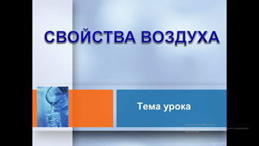 СЛАЙД №2  На доске тема урока: «Свойства воздуха» | - Воздушном  Ответы детей | Личностные: способствовать формированию интереса к учебному материалу.  Регулятивные:  постановка учебной задачи на основе соотношения того, что уже известно и усвоено учащимися и того, что ещё не известно.
Актуализация знаний и  самоопределение к деятельности  (2 мин) | - Отгадайте загадку:  Через нос проходит в грудь  И обратный держит путь.  Он невидимый, и всё же  Без него мы жить не можем.  - Что же такое воздух?  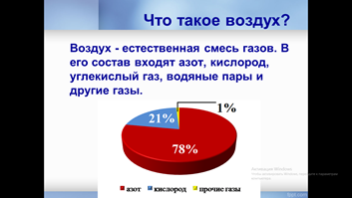 СЛАЙД №3  - Это газ, а вернее, смесь газов.  Всего лишь два века назад учёные узнали, что воздух – смесь многих газов, в основном азота – 78%, кислорода – 21% и углекислого газа – 1%.  - Для чего нам нужен воздух?  - Что произойдёт, если воздух вдруг исчезнет? | - Воздух  Ответы детей  - Он необходим для дыхания человека, животных и растений  Ответы детей
Формирование новых знаний  (10 мин) | ОПЫТ 1.  - Где находится воздух?  - Воздух окружает нас со всех сторон.  Давайте убедимся в этом. Проделаем простой опыт. Сложите газету несколько раз и помашите себе в лицо.  - Что вы почувствовали?  - Сделайте вывод.  На доске: Воздух окружает нас со всех сторон  ОПЫТ 2.  - А теперь кто-нибудь из мальчиков надует шарик  - Воздух заполнил всё пространство шарика. Сделайте вывод.  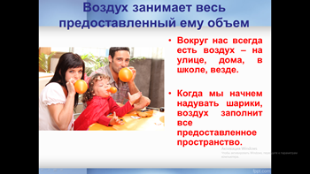 СЛАЙД №4  На доске: Воздух заполняет всё  предоставленное пространство  - Посмотрите в учебнике на с.46. как ещё можно доказать, что воздух окружает нас со всех сторон?  - Почему улетает воздушный змей?  - Что же такое ветер?  - Сделайте ещё один вывод 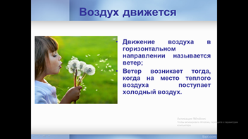 СЛАЙД №5  На доске: Воздух движется  - Посмотрите на экран. Как человек использует свойство движения воздуха?  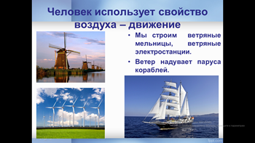 СЛАЙД №6  ОПЫТЫ 3 и 4.  - Что вы видите вокруг себя?  - Воздух мешает нам видеть эти предметы?  - Выполните опыт с цветной полоской, представленный в учебнике на с.46. Сделайте вывод  На доске: Воздух прозрачен  - Можем ли мы увидеть воздух?  - Воздух невидимый. Но в плотной среде его можно увидеть. Проведём простой опыт. У нас имеется стакан с водой и трубочка. Как с помощью этого можно увидеть воздух?  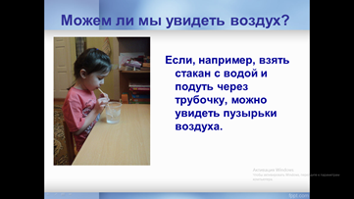 СЛАЙД №7  ОПЫТ 5. (документ-камера!)  - Какого цвета воздух?  - Через прозрачное цветное стёклышко посмотрите на белый лист бумаги.  - Что вы увидели?  - А теперь уберите стёклышко.  - Имеет ли воздух цвет? Сделайте вывод.  На доске: Воздух бесцветен | Ответы детей  Учащиеся выполняют действия  Ответы детей  Дети делают вывод Воздух окружает нас со всех сторон  Учащийся надувает шарик  Дети делают вывод  Воздух заполняет всё  предоставленное пространство  Ответы детей.  - Его уносит ветер.  - Ветер – это движение воздуха  Дети делают вывод  Воздух движется  Ответы детей  -Стол, парты, доску, окна, цветы и т.д.  - Нет, он прозрачен.  Учащиеся проводят опыт самостоятельно, делают вывод:  Воздух прозрачен  Ответы детей  - Если подуть через трубочку в стакан с водой, то можно увидеть пузырьки воздуха.  Ответы детей  Дети проводят опыт. Один учащийся проводит опыт под документ-камерой  - Цветной лист бумаги  - Лист снова белый  Дети делают вывод:  Воздух бесцветен | Познавательные:  уметь добывать новые знания: находить ответы на вопросы, используя учебник, свой жизненный опыт и информацию, полученную на уроке.  Регулятивные:  уметь планировать своё действие в соответствии с поставленной задачей.
Физминутка и дыхательная гимнастика  (2мин) | Ветер дует нам в лицо,  Закачалось деревцо.  Ветер тише, тише, тише…  Деревцо всё выше, выше… | Дети выполняют упражнения | Коммуникативные:  уметь выполнять физические упражнения по команде, вместе.
Формирование новых знаний  (10 мин) | Работа по учебнику с.47  - Вы были в лесу? Вдыхали лесной воздух? Чем он пах?  - Бродили по берегу реки или моря вечером? Что вы чувствовали?  - Что вы чувствуете, когда мама печёт пирог?  - А чем пахнет чистый воздух?  - Сделайте вывод.  На доске: Чистый воздух не имеет запаха  - Всегда ли окружающий вас воздух прозрачен и не имеет запаха?  - Иногда невидимый воздух становится видимым, когда в нём слишком много дыма, он приобретает неприятный запах, им становится трудно дышать. Прочитайте в учебнике с.47, что нужно делать, если в квартире запахло дымом  - Посмотрите на рисунки у вас на столе (см.приложение). Правильно ли поступают взрослые и дети?  - Придумайте знаки к картинкам и нарисуйте их.  - Давайте посмотрим. Что у вас получилось.  Беседа о свойствах воздуха  - Почему зимой мы надеваем меховую шапку и шубу?  - Воздух, находящийся между волосками, не пропускает тепло нашего тела.  - Посмотрите на экран. Ответим на вопросы.  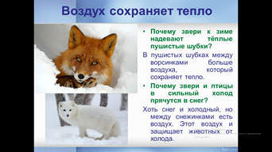 СЛАЙД №9  - Прочитайте в учебнике на с.48 об этом свойстве воздуха. Сделайте вывод  На доске: Воздух плохо проводит тепло. | - Лесом  - Запах реки, моря  - Запах пирога  - Ничем  Дети делают вывод:  Чистый воздух не имеет запаха  Ответы детей  Дети читают в учебнике  Ответы детей  Дети рисуют  2-3 человека комментируют свои рисунки под документ-камерой  Ответы детей  Дети читают вопросы и отвечают на них  Учащиеся читают информацию в учебнике и делают вывод:  Воздух плохо проводит тепло. | Регулятивные:  уметь планировать своё действие в соответствии с поставленной задачей;  контролировать свои действия с заданным планом.  Познавательные:  уметь самостоятельно находить способы решения проблем творческого и поискового характера; уметь самостоятельно проводить опыты и фиксировать результаты наблюдений
Итог урока.  Рефлексия  ( 12 мин) | - Давайте подведём итог сегодняшнего урока.  - Какие опыты мы провели? Какие свойства воздуха с помощью них выявили?  - О каких свойствах воздуха вы узнали?  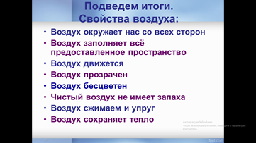 СЛАЙД №10.  - Как вы думаете. Все ли свойства воздуха мы сегодня перечислили?  Самостоятельная работа:  - Проведём небольшую самостоятельную работу. У вас на столах тесты (см.приложение) Выберите нужные варианты ответов.  - Проверяем.  На экране появляются вопросы с выделенными вариантами ответов.  - Мы продолжим работу по этой теме на следующем уроке. А сейчас прочитайте стихотворение на экране.  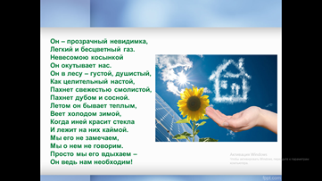 СЛАЙД №11. | Дети поочерёдно читают  Учащиеся делятся впечатлениями  - Нет  Дети работают с тестом. Затем проводится взаимопроверка. | Личностные:  интерес к способу решения и общему способу действия.  Регулятивные:  уметь соотносить цель и результат.  Личностные:  способность к самооценке на основе критерия успешности учебной деятельности
Домашнее задание  (1мин) | - Дома дополните таблицу «Свойства воздуха» с помощью учебника и дополнительной литературы.  Урок окончен. Всем спасибо! |  | Регулятивные:  уметь соотносить цель и результат.

